白頭搔又短， 思黌情更濃
慕容春
八月五日，2012

兩年前同學會在哥斯達黎加相聚一別，瞬眼間今年高中畢業五十週年在台北的盛大聚會，也盼望到了。人生中極有少數有幸人士能有兩個五十週年，三個以上的亦絕無僅有的。這麼重要的盛會，豈能輕易的錯過 ? 從佛羅里達州東岸直飛台北全程竟要三十小時之久 ! 抵達台北的旅館，已是將近子夜時光了矣。拖著疲憊不堪的身體，卻有著興奮不已的情緒，難以入眠。

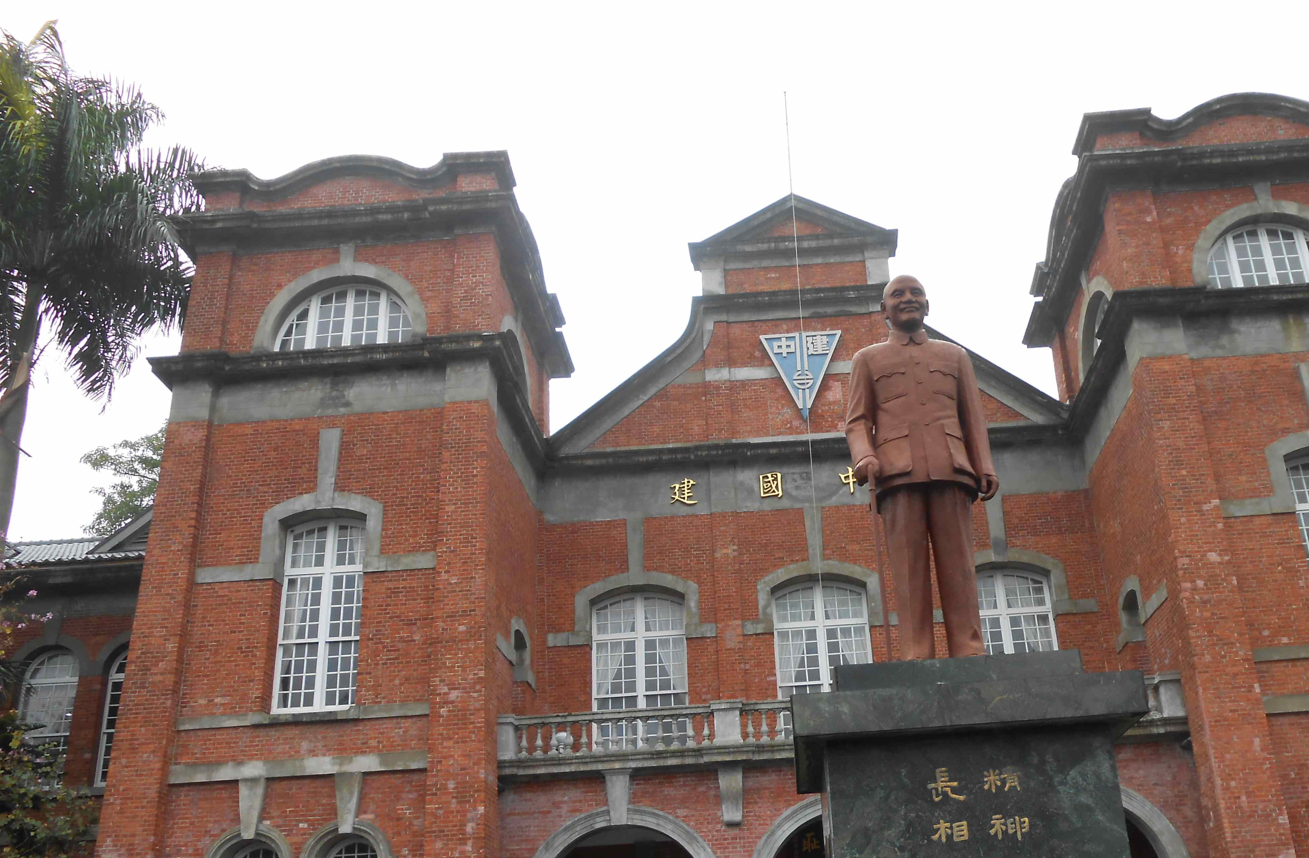

四天南部的旅遊，也洗卻了長途飛馳的疲乏。青山綠水的風景，古蹟與地方風味的美食，使我感到慚愧。想當年在台之時，竟然沒到過成功嶺以南的寶島 ! 囊中虧怯是一原因，出國之前卻無雅興旅遊，也是原由。

等待的五十週年同學會終於開幕了 ! 報好名，繳好費，輕鬆的步入會場，突然平地一聲雷 . . . . .

「他媽的，這幾年你躲到那裡去了? 那麼久也不打個招呼?」

偏頭一看，原來是洛杉磯的孫兄，他正沖著我微笑點頭。站在旁邊的妻，瞪大著眼睛驚訝的看著我，不知她的眼光中透露著迷惑，還是困擾 ? 我與孫兄握手言歡後，便向呆若木雞的妻，作了個善意的解釋；

「大凡熟識的好朋友，只要義氣相投，又能兩脇插刀的，常常一見面就出言不遜
，以示親熱知己，不足以怪 ! 」

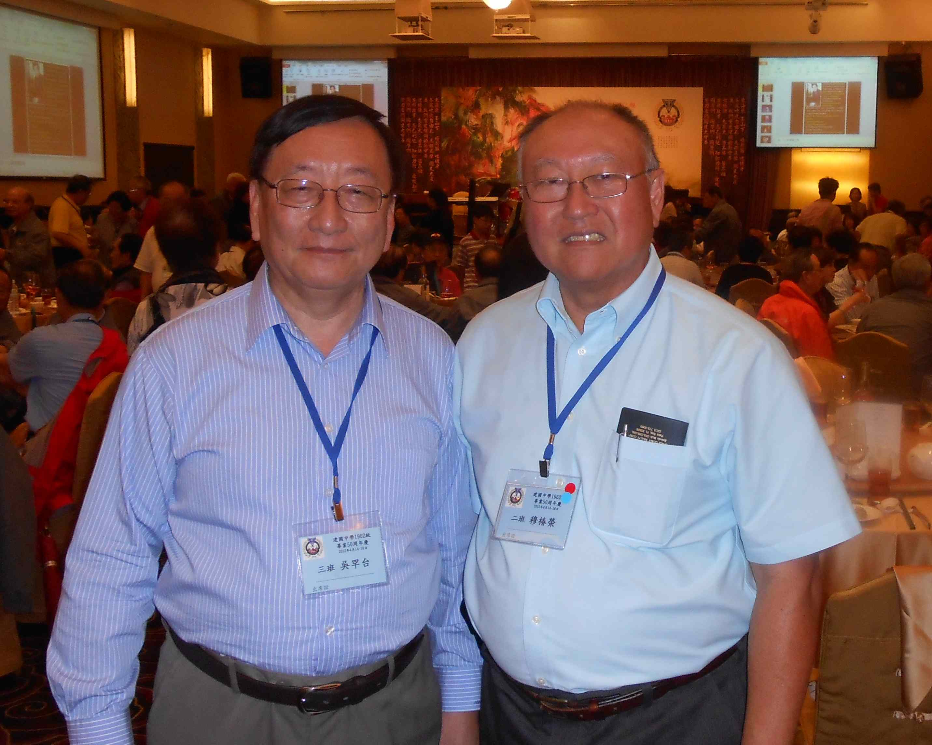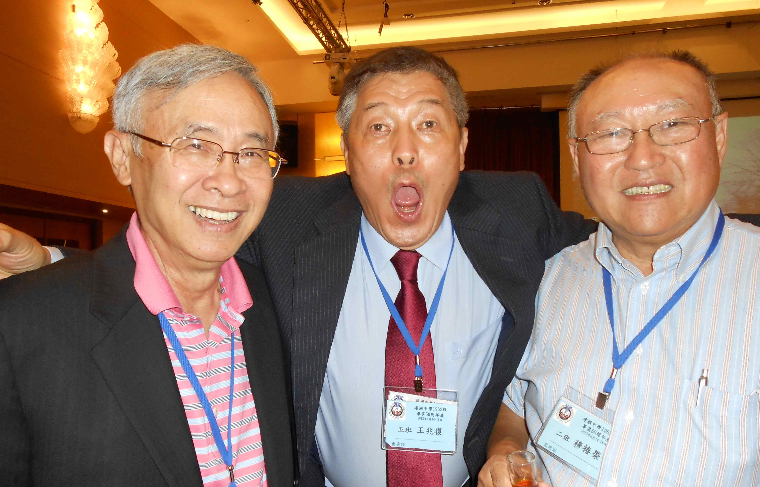

聽到一句國罵，倒也沾沾自喜，那無非是一種老朋友親熱的表示吧 ! 返老還童的感覺油然而生。但是要是換了陌生人口吐檅言，豈不要飽以老拳 ?

最令我吃驚的是在第二天下午的一場 座談會中，竟然有那麼多的同窗好友，卻是在鬼門關前走過一遭。我看諸兄身躬康泰，未露半點病蹟，想必病後保養有方，迅速痊癒。他們患病時求生的慾望，真是令人欽佩。諸兄在座談會中囑咐病理重於預防，良以有也 ! 同時也想起往生的諸位同窗，心中默默的祈禱，一絲懷念，腦中徘徊不已。

吃了許多盛宴佳餚，好像沒有吃到挾文章的大塊肉，倒是看到了煙景中的陽春 ! 植物園的漫步，勾引起許多童年的日子。看到一枝獨秀的荷花，青脆的荷葉，露珠滾盤于中，大地為之創造生機。走過湖畔的長廊，巍巍的校門紅樓，遠遠在望。倒三角的校徽，被剛升起的太陽，照耀得更是省目。紅樓內廳寫著：「今日，我以建中為榮；明日，建中以我為榮。」紅樓內廳在學之時，不知走過多少遍，從來也沒有注意到那段句子的涵義，如今畢業了五十年，突然發現內中玄機，作到了沒？真令我汗顏。沙漠般的操場，已被綠油油的草坪取代。懷念的木造樓、蒸便當的販賣部、漏雨的風雨操場，卻已無跡可尋。 進步是事實，懷古卻傷感。

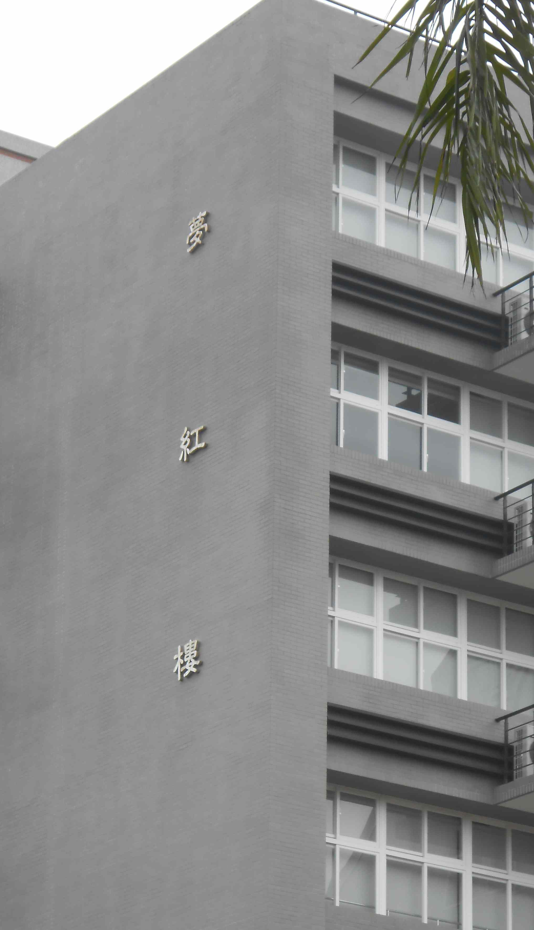

新建的圖書館名曰「夢紅樓」，倒也高雅風趣，一語雙意。想起了上聯

「紅樓夢中夢紅樓」

卻想不起對稱的下聯 !

有了，駕車赴奧蘭多途中，看到路旁高聳的松柏，靈感一閃而來 :

「長青樹上樹長青」

雖然不是什麼好對聯，倒也工整恰當。我們這群走出了紅樓，五十年後的重逢，借此祝福各位同窗青春永駐，身心健康。也願在校諸位學子，個個聰慧如賈寶玉，林妹妹卻在數里外的綠楊村內等著呢 !

去年斷斷續續傳來信息，要我接辦2014 年度的同學會。佛羅里達州卻是遊覽休閒的勝地，但是此地廣大，人煙生疏，居住佛州的同學僅只四位，實難擔當此任。張哲壽、周啟超等學兄的不斷遊說，周同培、呂哲夫學兄的支持與鼓勵，再加上徐紹熾學兄同意協助，我就在盛情難怯之下，勉為其難的答應了。雖然沒有我在當場婉拒這項重大任務時說的要「尿褲子」那麼嚴重，但是心中的壓力，可想而知。如今同學會旗也已授了，一切成了定局，只好硬著頭皮向前邁進。相信頂上本來就不多的頭髮又要掉了許多。

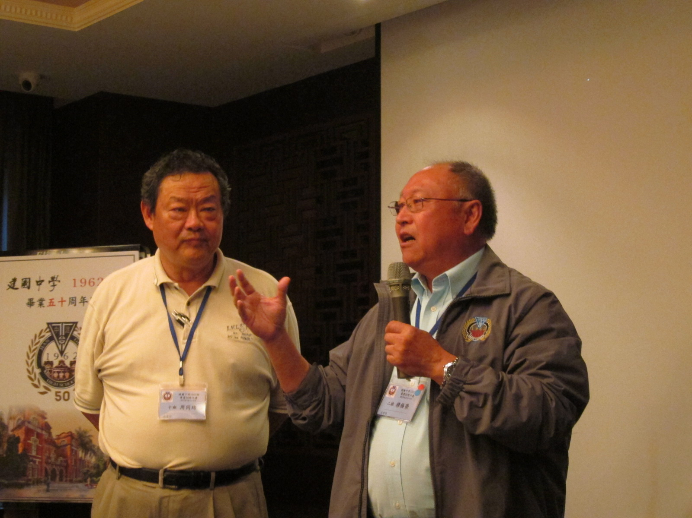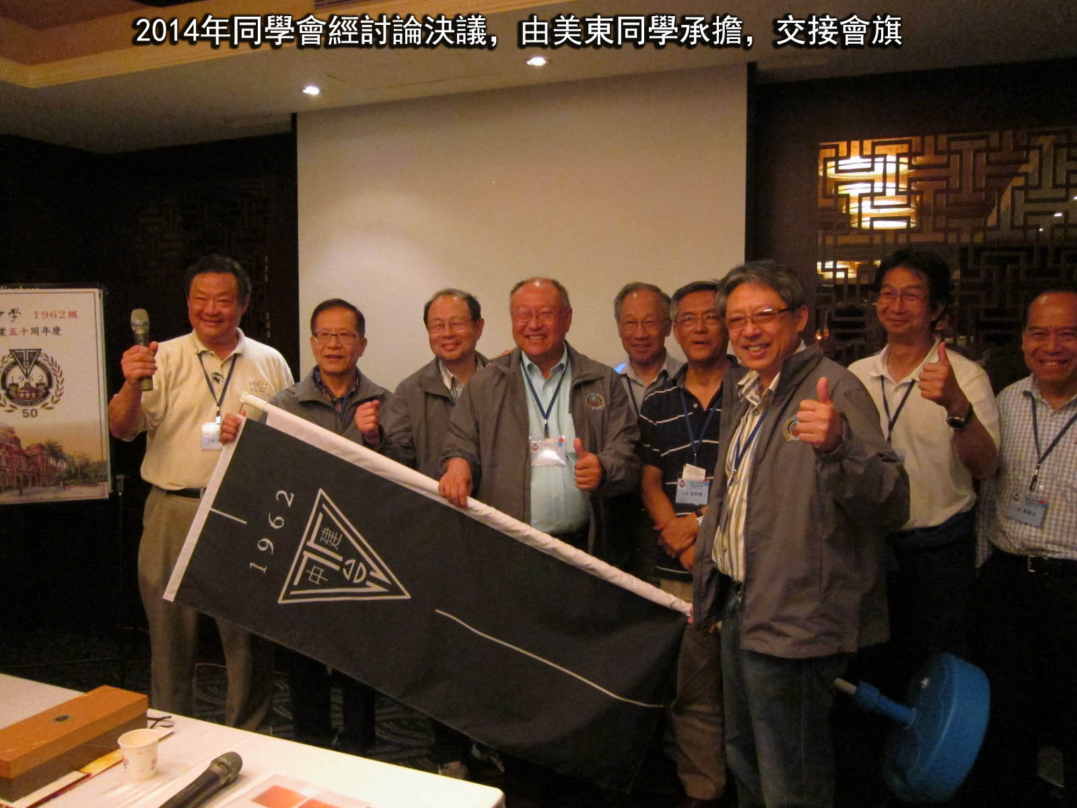

第三天的惜別晚會，盛況空前。承蒙許博允兄請來了國寶級梅派青衣祭酒嫡傳子弟，魏海敏女士，示範表演平劇〈京劇〉近代的演進。她從傳統的劇目，西施〈南梆子〉唱起，到改進平劇，樓蘭女；〈樓蘭女〉是改編自希臘悲劇〈米蒂亞〉，吳興國與魏海敏首創演出，曾經轟動菊壇。魏女士最後以一首京歌收場。她用心良苦，以唱的方式講解了平劇藝術及應用，欽佩不已。也許我是食古不化，竟然不能接受傳統戲曲的演進。希望將來有緣欣賞 御碑亭，鳳還巢，等梅派名曲。然而魏女士的唱腔優美，宛轉動人，嫵媚動聽，不愧是平劇界青衣中執牛耳的代表 ! 早在年初我得知魏女士將光臨同學會演出，我也自告奮勇的提出要求，參與演唱一齣 定軍山，老黃忠 進帳請令 西皮二六 的一折。一來是我等都是年近七旬，豈肯服老 ? 二來我等仍舊雄心萬丈，愛國不後人。定軍山的確是我們人生的寫照，也頗應景的一齣戲。無奈唱完高亢的「三次開弓，秋月樣」，伴唱的碟片突然停住，以至於結尾的一段西皮散板「再與師爺，把話答」給漏了 ! 幸好掌聲如雷，淹過了這點瑕疵。

魏女士說我唱得好，那未免是客套應酬之詞，我心領了 ! 唱得好壞，有如「瞎子吃餛飩，心裡有數」 ! 但是能與魏海敏同台演出，也算三生有幸 !

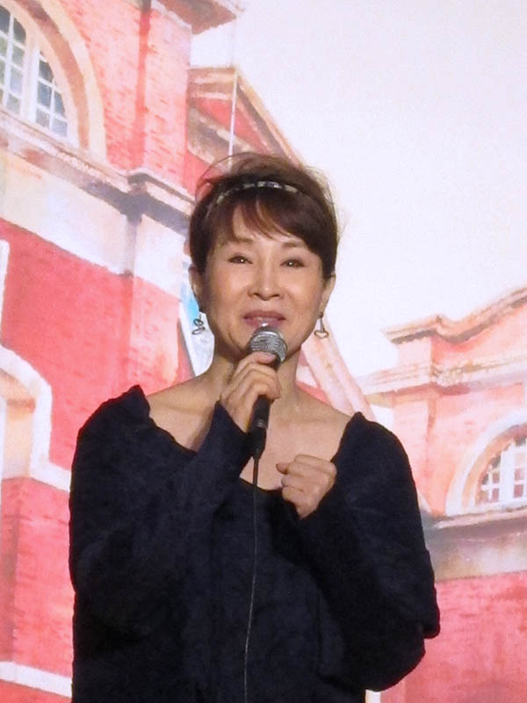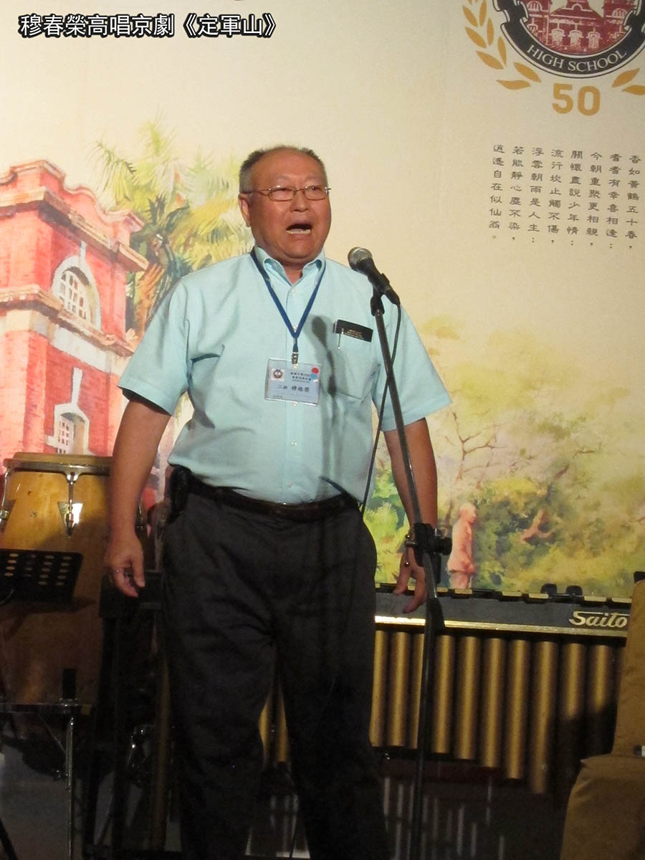

把酒言歡，終於曲終人散的時候來到了 !

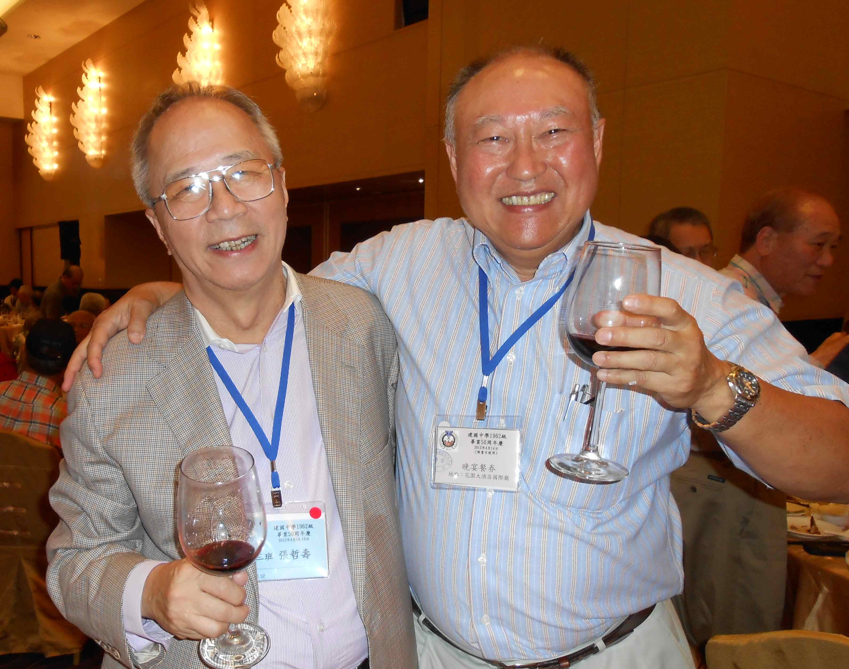

荷花開了，荷花謝了。六年的生涯循環，看不出真諦。隨波逐流五十年，人生五味雜陳，好像有點感慨，又好像有點 . . . . . . 〈說不出的感覺〉。

